**UAS PEMROGRAMAN WEB 1**

**“WEB BERITA”**



**MAKALAH INI DISUSUN UNTUK MEMENUHI MATA KULIAH PEMROGRAMAN WEB 1**

**DOSEN PENGAMPU: SEPRIANO, M.Kom**

**DISUSUN OLEH:**

**NAMA : RAYHAN SYAWAL**

**NIM : (701230048)**

**KELAS : 2B SITEM INFORMASI**

**UNIVERSITAS ISLAM NEGERI**

**SULHTAN THAHA SAIFUDDIN JAMBI**

**TAHUN 2024**

**KATA PENGANTAR**

*Assalamualaikum, Wr. Wb.*

Puji syukur kehadirat Allah SWT. atas segala rahmatnya sehingga saya dapat menyusun makalah ini yang berjudul “Pengerjaan Web Berita” dengan tepat pada waktunya.

Dan harapan kami semoga makalah ini dapat menambah pengetahuan dan pengalaman bagi para pendengar dan pembaca, serta seluruh Masyarakat Indonesia khususnya para mahasiswa untuk ke depannya dapat memperbaiki bentuk maupun menambah isi makalah ini agar menjadi lebih baik lagi.

Karena keterbatasan pengetahuan maupun pengalaman kami, kami yakin dalam pembuatan makalah kali ini masih banyak ditemukan kekurangan, oleh karena itu kami sangat mengharapkan saran dan kritik yang membangun dari pendengar dan pembaca demi kesempurnaan makalah ini.

*Waalaikumsalam, Wr. Wb*

Jambi, Juli 2024

Rayhan Syawal

**DAFTAR ISI**

**KATA PENGANTAR ii**

**DAFTAR ISI iii**

**BAB I PENDAHULUAN 1**

1. Latar Belakang 1
2. Rumusan Masalah 2
3. Tujuan 2

**BAB II PEMBAHASAN 3**

1. Definisi Web Berita 3
2. Struktur web berita 3
3. Pembuatan Web Berita 4

**BAB III PENUTUP 12**

1. Kesimpulan 12
2. Saran 12

**BAB I**

**PENDAHULUAN**

1. **LATAR BELAKANG**

Dalam era digital saat ini, internet telah menjadi sumber informasi utama bagi masyarakat. Salah satu bentuk informasi yang paling banyak dicari adalah berita. Berita tidak hanya memberikan informasi terbaru, tetapi juga mempengaruhi opini publik dan pengambilan keputusan dalam berbagai aspek kehidupan, seperti politik, ekonomi, sosial, dan budaya. Seiring dengan perkembangan teknologi, media massa tradisional seperti surat kabar dan majalah telah bertransformasi menjadi media online yang lebih cepat, interaktif, dan mudah diakses.

Website berita adalah platform online yang menyajikan berbagai informasi terkini dalam bentuk artikel, gambar, dan video. Platform ini memungkinkan pengguna untuk mendapatkan informasi dengan cepat tanpa harus menunggu terbitan cetak. Keunggulan dari website berita dibandingkan dengan media tradisional adalah kemampuannya untuk diperbarui secara real-time, memungkinkan pembaca untuk selalu mendapatkan informasi terbaru. Selain itu, website berita juga seringkali dilengkapi dengan fitur interaktif seperti kolom komentar, forum diskusi, dan integrasi dengan media sosial, yang memperkaya pengalaman pengguna dan memungkinkan adanya feedback langsung dari pembaca.

Pembuatan website berita memerlukan pemahaman yang baik tentang desain web, pengembangan sistem manajemen konten, serta pengoptimalan mesin pencari (SEO) untuk memastikan berita yang dipublikasikan dapat ditemukan oleh pembaca dengan mudah. Desain yang responsif dan intuitif juga penting untuk memastikan bahwa website dapat diakses dengan nyaman di berbagai perangkat, baik itu komputer, tablet, maupun smartphone.

Website berita yang baik harus mampu menyajikan konten yang akurat, kredibel, dan berkualitas tinggi. Oleh karena itu, pengelolaan konten menjadi aspek penting dalam pengembangan website berita. Sistem manajemen konten (CMS) yang efisien akan membantu dalam pengorganisasian, publikasi, dan pembaruan berita secara efektif.

1. **RUMUSAN MASALAH**

Apa itu web berita dan cara membuatnya?

1. **TUJUAN**

Untuk mengetahui web berita dan cara membuatnya

**BAB II**

**PEMBAHASAN**

1. **DEFINISI WEB BERITA**

Web berita adalah situs web yang secara khusus didedikasikan untuk menyajikan berita atau informasi terkini kepada pengunjungnya. Web berita biasanya mencakup berbagai topik seperti politik, ekonomi, olahraga, teknologi, hiburan, dan lain-lain. Ciri-ciri utama dari web berita meliputi:

1. Konten yang Segar dan Terbaru: Web berita selalu diperbarui dengan informasi terkini untuk memastikan pengunjung mendapatkan berita terbaru.
2. Kategori Berita: Berita diklasifikasikan ke dalam berbagai kategori untuk memudahkan pengunjung menemukan topik yang mereka minati.
3. Tampilan yang Responsif: Desain web berita biasanya responsif agar dapat diakses dengan baik dari berbagai perangkat seperti komputer, tablet, dan smartphone.
4. Navigasi yang Mudah: Web berita umumnya memiliki menu navigasi yang jelas untuk memudahkan pengguna dalam menjelajahi berbagai bagian situs.
5. Interaksi Pengguna: Banyak web berita yang menyediakan fitur komentar atau forum diskusi di mana pengguna dapat berinteraksi dan berbagi pendapat mengenai berita yang dipublikasikan.
6. Konten Multimedia: Selain artikel, web berita sering kali menyertakan foto, video, dan infografis untuk memberikan informasi yang lebih lengkap dan menarik.

Web berita dapat dikelola oleh berbagai jenis organisasi, mulai dari perusahaan media besar hingga blogger independen. Contoh web berita yang populer antara lain CNN, BBC, dan Kompas.

1. **STRUKTUR WEB BERITA**

**Header**: Bagian atas situs web yang berisi judul situs.

**Menu Horizontal**: Navigasi utama yang memudahkan pengguna mengakses berbagai halaman.

**Konten**: Bagian utama yang berisi artikel berita.

* 1. **Sidebar Kiri**: Berisi kategori berita atau navigasi tambahan.
  2. **Sidebar Kanan**: Berisi berita terbaru atau berita terpopuler.

**Footer**: Bagian bawah berisi informasi pengembang dan kebijakan privasi.

**Komponen yang Digunakan:**

* **HTML**: Untuk struktur dasar halaman web.
* **CSS**: Untuk styling dan tata letak.

1. **PEMBUATAN WEB BERITA**

**Script HTML:**

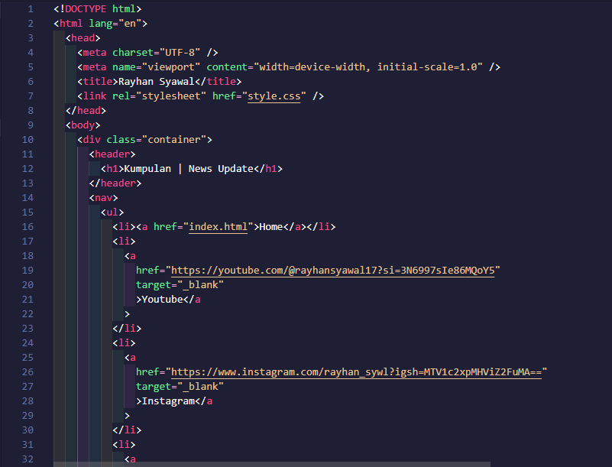

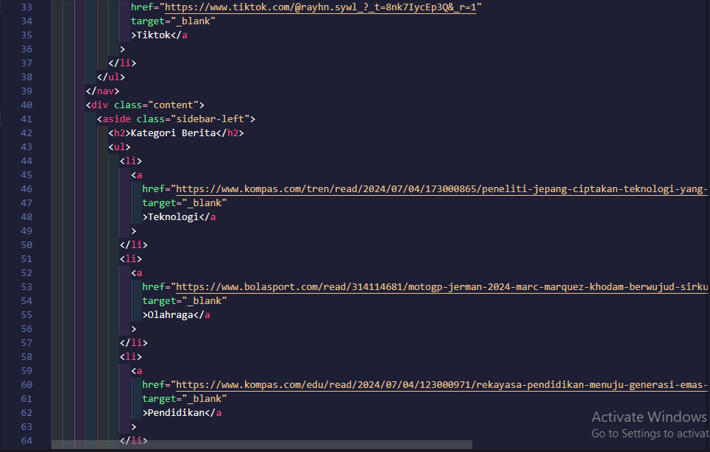

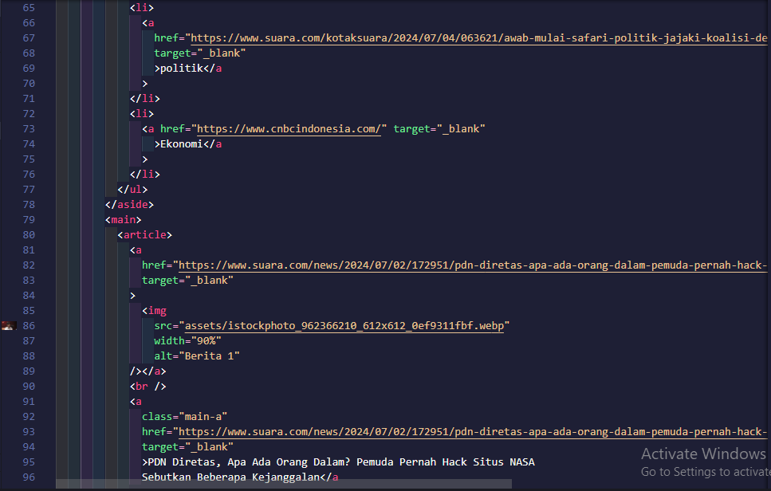

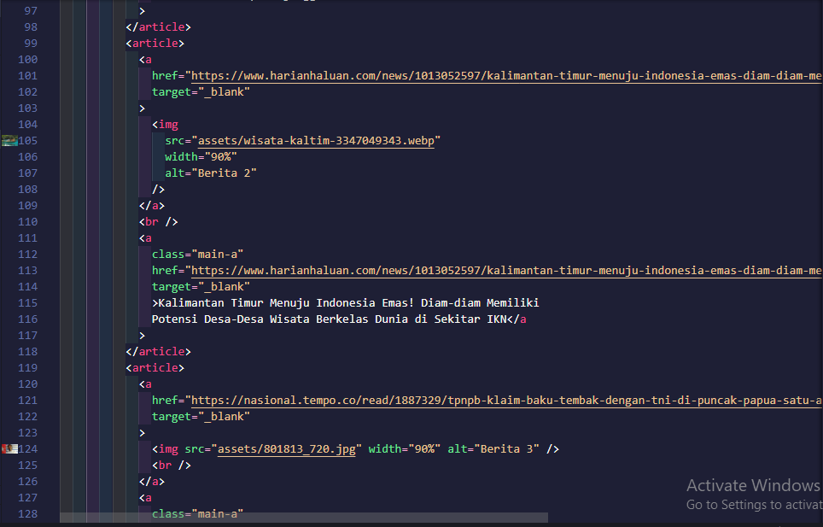

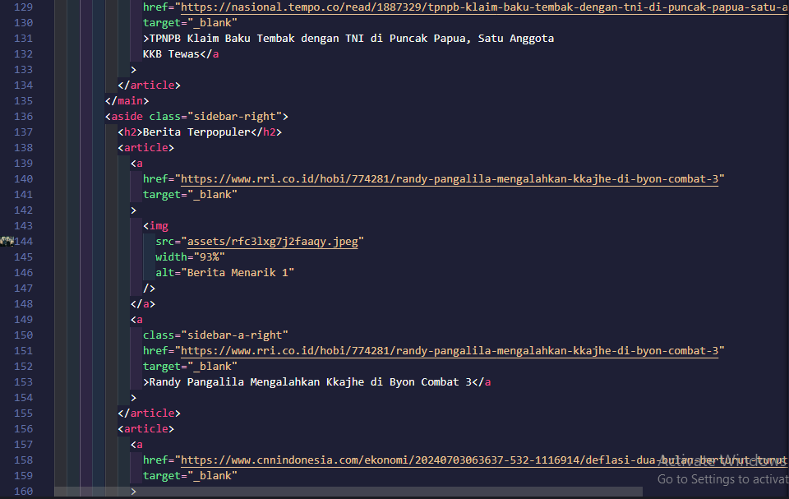

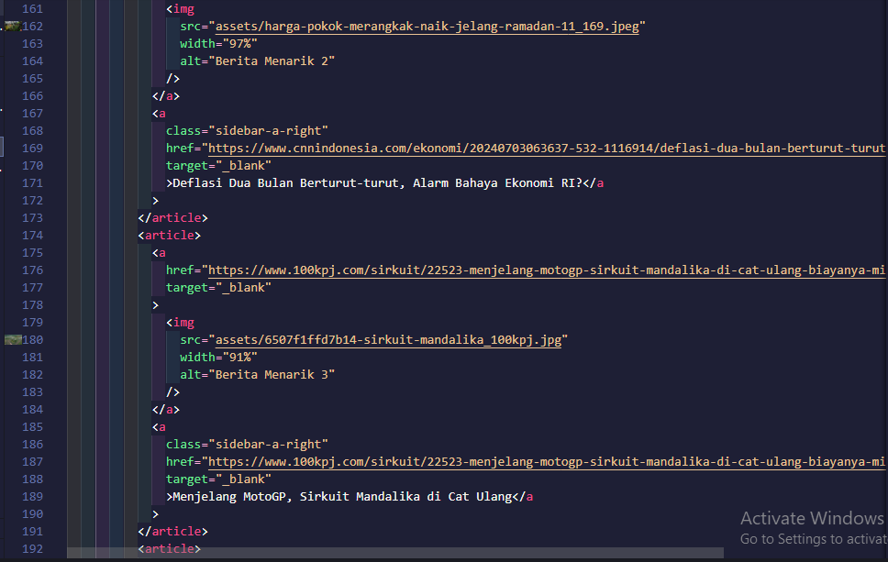

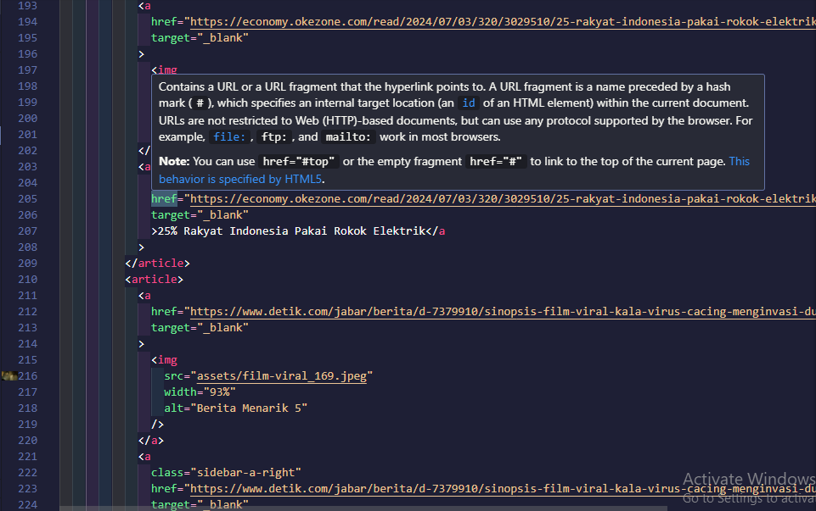

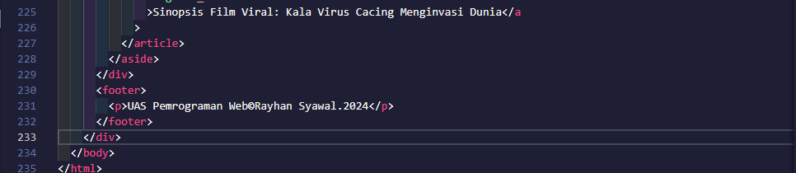

**Script CSS:**

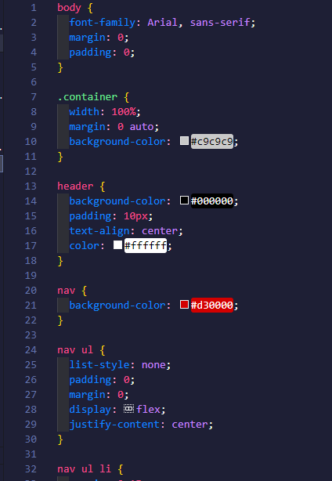

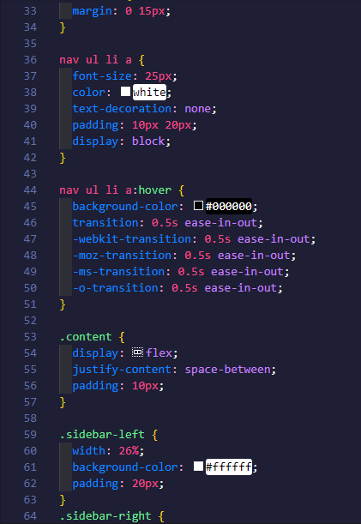

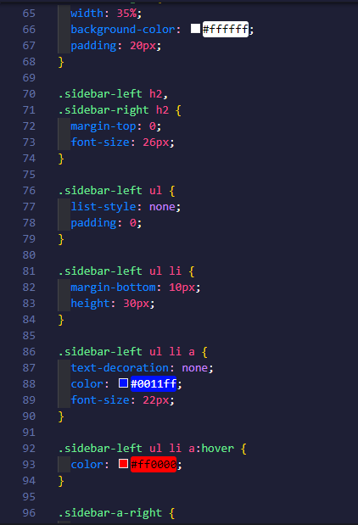

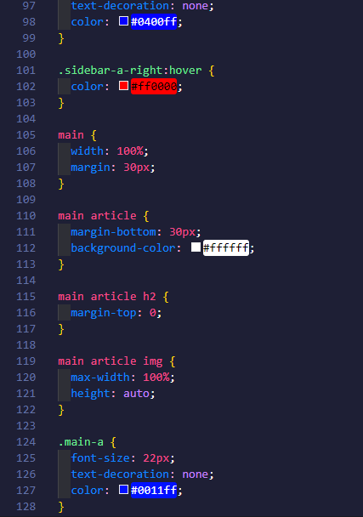

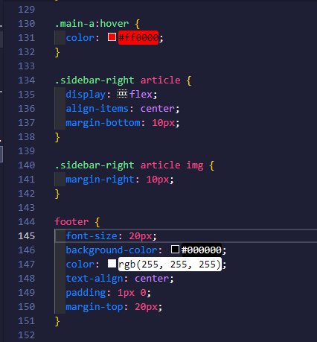

**Output Browser:**

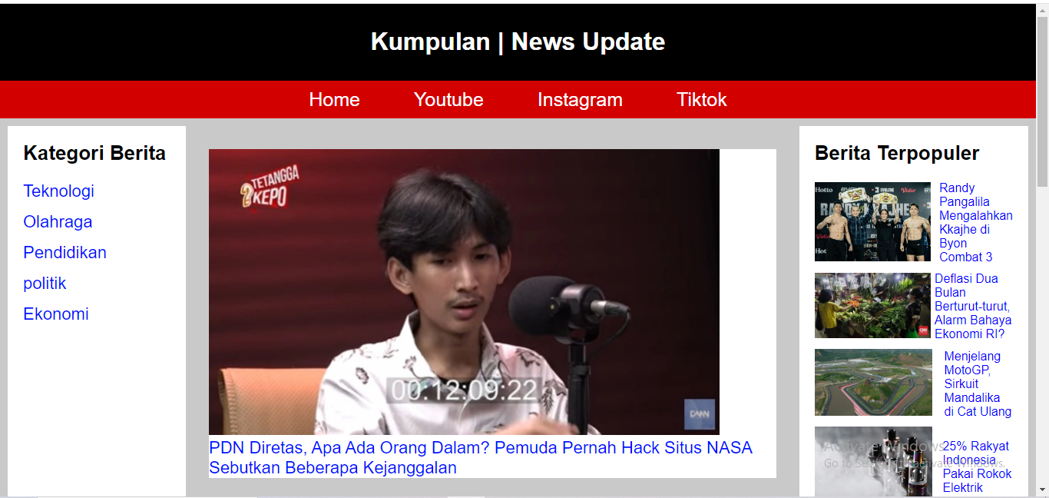

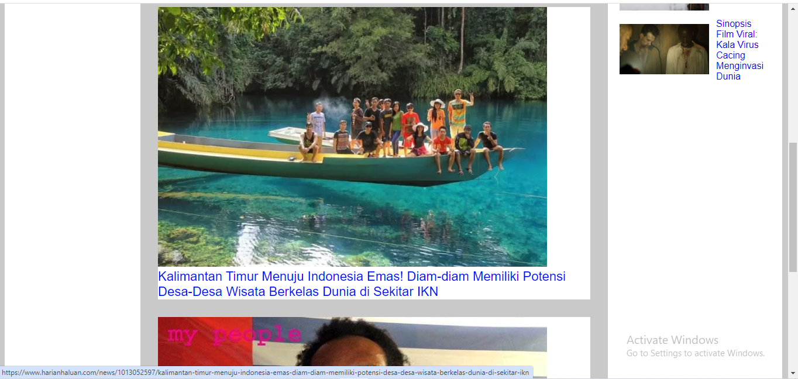

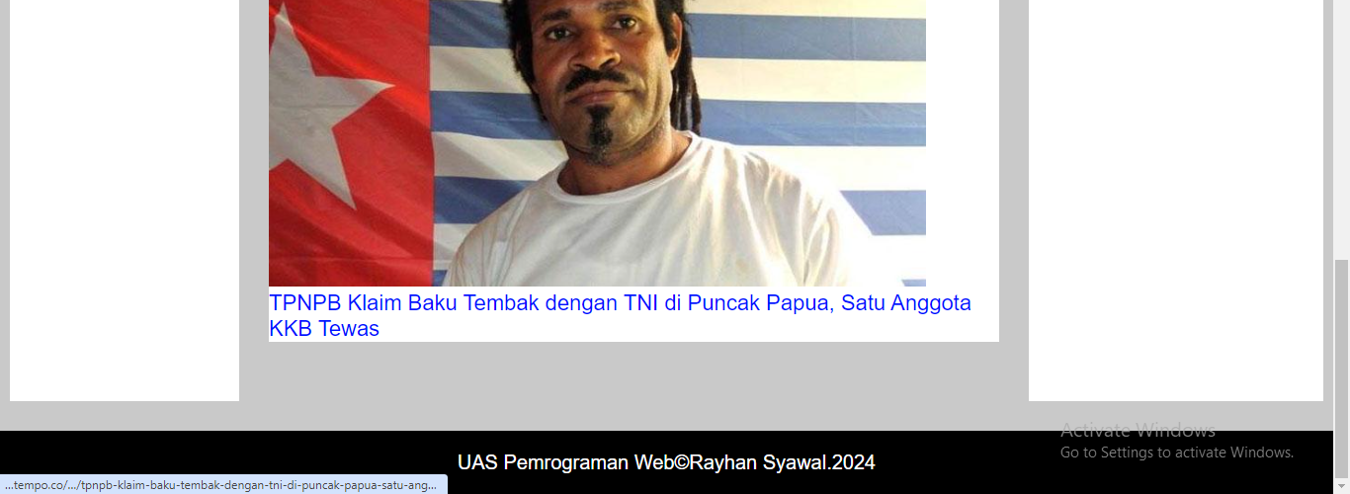

**BAB III**

**PENUTUP**

1. **KESIMPULAN**

Web berita adalah situs web yang dirancang khusus untuk menyampaikan informasi kepada publik dalam bentuk digital dan mudah diakses Dimana saja dan kapan saja. Website berita dirancang untuk memberikan pengguna informasi terkini dan terpercaya dalam format yang mudah diakses dan menarik. Dengan layout 3 kolom yang terdiri dari header, menu horizontal, konten utama dengan sidebar kiri dan kanan, serta footer, website ini mengoptimalkan navigasi dan pengalaman pengguna.

1. **SARAN**

Harapan penulis semoga makalah ini bermanfaat bagi pembaca. Karena keterbatasan pengetahuan dan referensi, penulis menyadari bahwa makalah ini masih jauh dari sempuma. Oleh karena itu, saran dan kritik yang membangun sangat diharapkan agar makalah ini dapat disusun menjadi lebih baik dan sempurna.